Информация Комиссии по делам несовершеннолетних и защите их прав городского округа Павловский Посад

18 мая 2018 года в рамках организации и проведения весеннего антинаркотического марафона в рамках акции «Молодежь за здоровый образ жизни» консультант отдела по делам несовершеннолетних и защите их прав Администрации г. о. Павловский Посад Есина Татьяна Михайловна провела круглый стол с педагогами и студентами Крупинского ОСП ГБПОУ МО «Павлово-Посадский техникум». В беседе были затронуты вопросы комплексного подхода к пониманию здорового образа жизни, профилактики правонарушений и иных видов асоциального поведения в молодежной среде. Проведена индивидуальная профилактическая работа с несовершеннолетними студентами, находящимися в социально опасном положении.
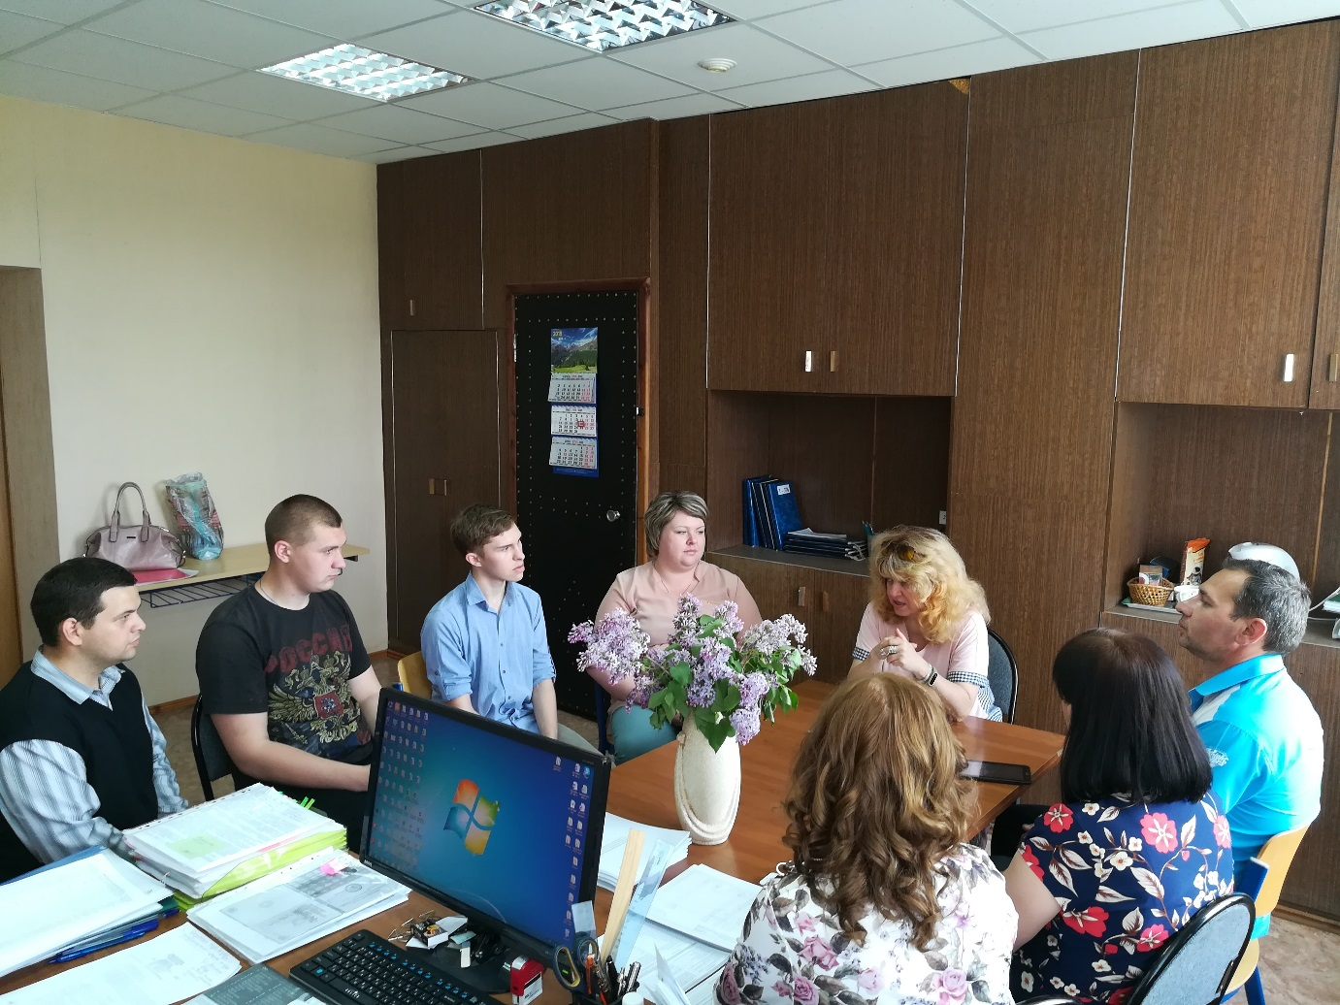

Также 18.05.2018г. в рамках муниципальной программы «Молодое поколение городского округа Павловский Посад» консультант отдела по делам несовершеннолетних и защите их прав Администрации г.о. Павловский Посад Есина Т. М. посетила МКОУ Ефимовская общеобразовательная школа-интернат. Татьяной Михайловной была проведена профилактическая беседа с несовершеннолетними по формированию здорового образа жизни. Так же было проведено тематическое консультирование для педагогов по формированию ценностного отношения к здоровому образу жизни у детей и подростков и профилактике употребления ими психоактивных веществ.
